TUGAS AKHIR

PENGELOLAAN RISIKO K3 PADA AREA PENAMBANGAN PT. SEMEN PADANG

Diajukan Sebagai Salah Satu Syarat untuk Memenuhi Gelar Sarjana
Teknik Industri pada Jurusan Teknik Industri
Universitas Bung Hatta

Oleh :

SELINA YAVERSIA
NPM : 1910017311009

JURUSAN TEKNIK INDUSTRI
FAKULTAS TEKNOLOGI INDUSTRI
UNIVERSITAS BUNG HATTA
PADANG
2023
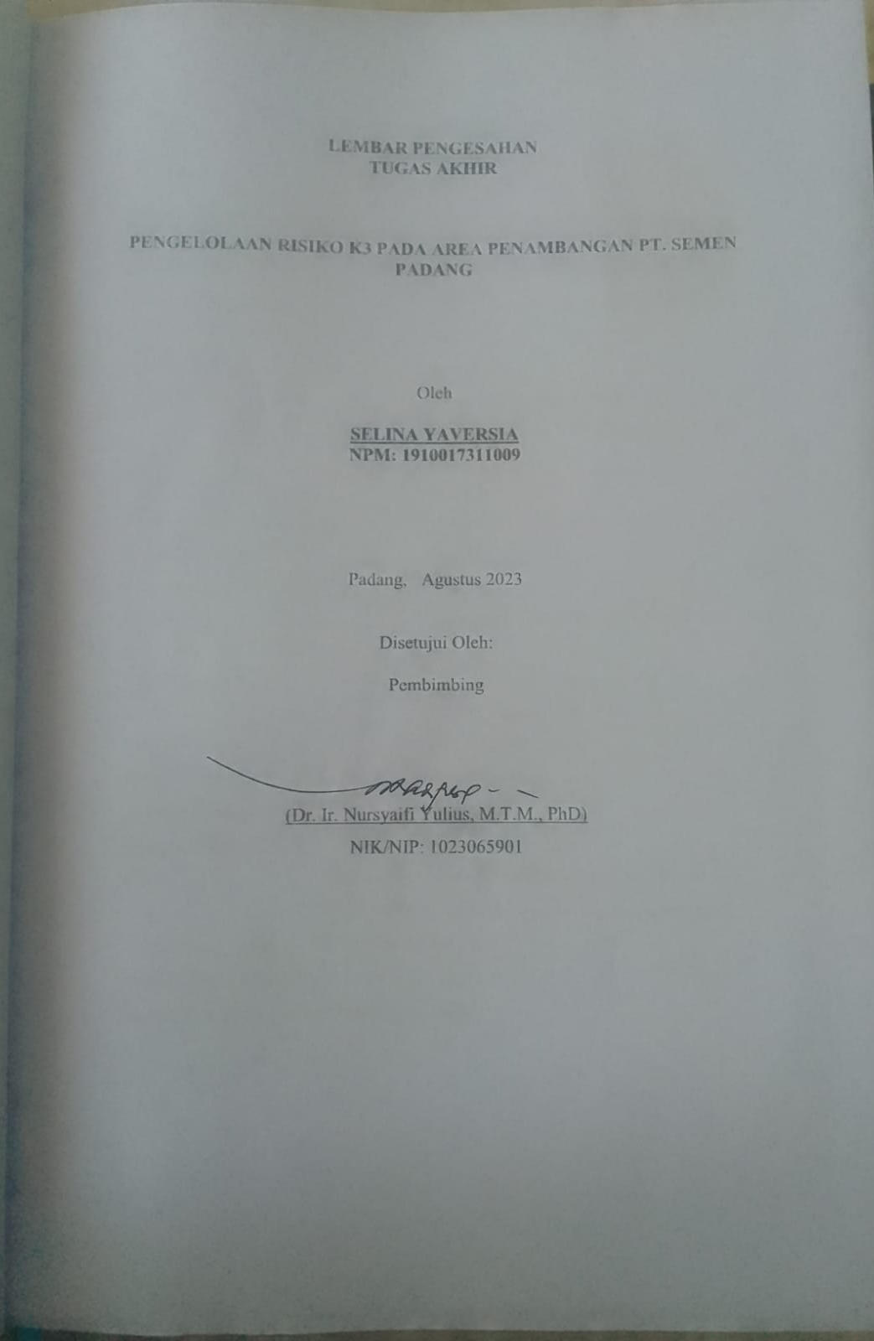

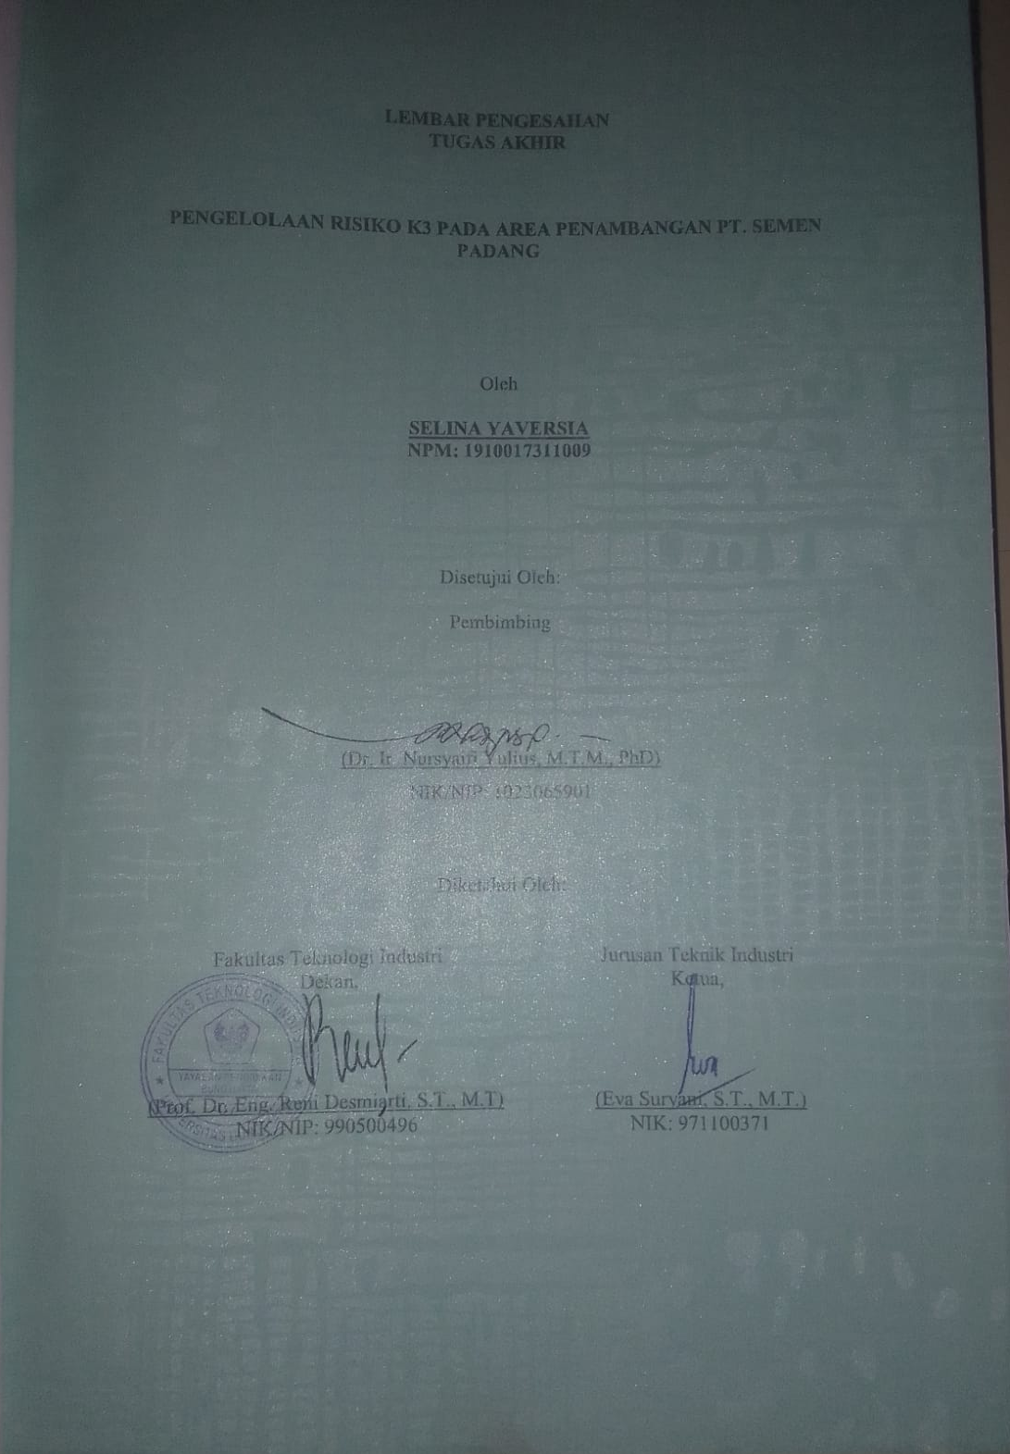

BIODATA

DATA PRIBADI
Nama Lengkap : Selina Yaversia
NPM : 1910017311009
Tempat/ Tanggal Lahir : Padang, 20 Oktober 2000
Jenis Kelamin : Perempuan
Alamat Tetap : Jl. Komplek Talago Permai Gang Danau No. 1, Alai Parak Kopi, Padang, Sumatera Barat.
Telp. : 0812-6743-1291
Email : selinayaversia@gmail.com
Nama Orang Tua : Yasman
Pekerjaan : PNS
Alamat : Jl. Komplek Talago Permai Gang Danau No. 1, Alai Parak Kopi, Padang, Sumatera Barat.
PENDIDIKAN
SD : SDN 05 Padang Pasir, Padang
SMP : SMP Adabiah Padang
SMA : SMA Adabiah Padang
Perguruan Tinggi : Univesitas Bung Hatta
KERJA PRAKTEK
Judul : Tinjauan Penyebab Terjadinya Kerusakan Pada Mesin He703 Di Unit Refinery Pt. Pelita Agung Agrindustri
Tempat Kerja Praktek : PT. Pelita Agung Agrindustri
Tanggal Kerja Praktek : 11 Juli 2022 – 18 Agustus 2022
Tanggal Seminar : 30 Desember 2022

TUGAS AKHIR
Judul : Pengelolaan Risiko K3 Pada Area Penambangan Pt. Semen Padang
Tempat Penelitian : PT. Semen Padang
Tanggal Seminar Hasil : 9 Agustus 2023

Padang, Agustus 2023
Penulis

(SELINA YAVERSIA)
NPM: 1910017311009

PERNYATAAN KEASLIAN TUGAS AKHIR

Yang bertanda tangan dibawah ini:
Nama : Selina Yaversia
NPM :1910017311009

Menyatakan bahwa Tugas Akhir dengan judul “PENGELOLAAN RISIKO K3 PADA AREA PENAMBANGAN PT. SEMEN PADANG” merupakan hasil penelitian saya kecuali untuk rujukan dari referensi seperti yang dikutip dalam Tugas Akhir ini. Tugas Akhir ini tidak pernah diajukan pada universitas lain ataupun pada gelar sarjana yang lain.

Demikianlah surat ini dibuat untuk dapat dipergunakan sebagaimana mestinya.

Tempat: Padang
Tanggal: Agustus 2023

Yang Menyatakan

(Selina Yaversia)
NPM: 1910017311009

PERYATAAN PEMBIMBING

Yang bertanda tangan di bawah ini:

Pembimbing:
Nama : Dr. Ir. M. Nursyaifi Yulius, M.T.M., PhD.
NIK/NIP : 1023065901

Menyatakan bahwa kami telah membaca Tugas Akhir dengan Judul “PENGELOLAAN RISIKO K3 PADA AREA PENAMBANGAN PT. SEMEN PADANG”. Dalam penilaian kami, Tugas Akhir ini telah memenuhi kelayakan dalam hal ruang lingkup dan kualitas untuk menjadi persyaratan dalam mendapatkan gelar Sarjana Teknik (ST).

Dinyatakan di : Padang
Tanggal : Agustus 2023

Pembimbing | Tanda Tangan
Nama : Dr. Ir. M. Nursyaifi Yulius, M.T.M., PhD.
NIK/NIP : 1023065901

ABSTRAK

Berdasarkan permasalahan yang ada, perlu dilakukan penelitian yang menyeluruh terkait risiko dan faktor-faktor penyebabnya sehingga hal ini dapat meningkatkan keselamatan, kesehatan dan efisiensi dalam proses penambangan di PT. Semen Padang, dengan tujuan dapat menciptakan lingkungan kerja yang lebih aman, sehat, dan produktif bagi semua pihak yang terlibat dalam operasional penambangan. Pada penelitian yang dilakukan adalah mengidentifikasi risiko kerja dan menentukan penyebab risiko terjadinya kecelakaan kerja serta memberikan usulan pengelolaan risiko. Metode House of Risk digunakan sebagai penyelesaian untuk masalah terkait risiko pada operasional yang meliputi risiko internal, eksternal, orang, sistem dan fisik karena metode House of Risk mampu untuk mengambarkan tahap-tahapan di dalam mengidentifikasi setiap risiko sampai kepada perencanaan tindakan pencegahan risiko pada risk event (kejadian risiko) di PT. Semen Padang. Diperoleh sebanyak 11 risk event dan 22 risk agent, dengan House of Risk fase 1 terdapat 3 risk agent tertinggi, yang mana didapatkan presentasi tertinggi sebesar 0,11% dan presentasi terendah sebesar 0,25%. Pada tindakan pencegahan risiko terdapat 5 usulan yang dianggap efektif dalam mengurangi probabilitas terjadinya penyebab risiko yang teridentifikasi.

Kata Kunci: K3, Pengelolaan Risiko, House Of Risk.

ABSTRACT

Based on the existing causes, it is necessary to conduct a thorough research related to risks and causal factors so that this can improve safety, health and efficiency in the mining process at PT. Semen Padang, with the aim of creating a safer, healthier and more productive work environment for all parties involved in mining operations. The research carried out is identifying work risks and determining the causes of the risk of work accidents and providing risk management proposals. The House of Risk method is used as a solution for risk problems related to operational risks which include internal, external, people, systems and physics because the House of Risk method is able to describe the stages in identifying each to the risk of planning risk prevention actions on risk events ( risk events) at PT. Semen Padang. There were 11 risk events and 22 risk agents obtained, with the House of Risk obtained in stage 1 there were 3 highest risk agents, of which the highest presentation was 0.11% and the lowest presentation was 0.25%. In risk prevention measures there are 5 suggestions that are considered as effective risks in reducing the likelihood of the identified causes occurring.

Keywords: K3, Risk Management, House Of Risk

KATA PENGANTAR

Puji dan syukur penulis panjatkan kehadirat Tuhan yang Maha Esa atas berkat dan karunia-Nya, sehingga penulis dapat menyelesaikan laporan Tugas Akhir ini. Shalawat dan salam juga tidak lupa penulis sampaikan kepada junjungan semesta alam, pemimpin segala umat yakni nabi besar Muhammad SAW.
Dalam penulisan dan penyusunan laporan Tugas Akhir ini, penulis sebelumnya memohon maaf apabila dalam penyusunannya terjadi kesalahan dan kekurangan. Mungkin terdapat kata atau kalimat yang tidak sesuai dengan kaedah yang baik dan benar, sehingga laporan Tugas Akhir ini menjadi kurang sempurna.
Perjalanan penyelesaian Tugas Akhir ini adalah suatu pengalaman yang luar biasa bagi penulis karena terdapat suka dan duka yang telah dijalani, sehingga bisa menyelesaikan Tugas Akhir dengan baik.
Penulis menyadari bahwa penyusunan laporan ini masih belum sempurna sehingga dibutuhkan perbaikan dan penyesuaian lebih lanjut. Untuk itu penulis mengharapkan kritik atau saran yang membangun dalam penyempurnaan laporan dan diharapkan laporan Tugas Akhir ini bermanfaat bagi pembaca.
Akhir kata penulis mengucapkan terimakasih atas perhatiannya dan semua kritik serta saran yang membangun untuk kesempurnaan laporan Tugas Akhir ini, akan penulis terima dengan senang hati. Semoga laporan Tugas Akhir ini bermanfaat bagi kita semua. Aamiin.
Padang, Agustus 2023

Penulis

UCAPAN TERIMA KASIH

Dalam melaksanakan kerja praktek sampai dengan selesainya laporan ini, terdapat banyak pihak yang telah membantu penulis, maka pada kesempatan ini penulis mengucapkan terima kasih kepada:
- Allah SWT yang telah memberikan banyak sekali nikmat, kemudahan dan kesehatan.
- Kedua Orangtua dan saudara penulis yang senantiasa mendukung penulis serta mendoakan penulis hingga dapat menyelesaikan Tugas Akhir hingga selesai.
- Ibu Eva Suryani, S.T., M.T selaku ketua Jurusan Teknik Industri Fakultas Teknologi Industri Universitas Bung Hatta.
- Bapak Ir. M. Nursyaifi Yulius, S.T., M.Phd selaku dosen pembimbing yang memberikan masukan dan telah meluangkan waktu dalam menyusun Laporan Tugas Akhir ini.
- Dosen Teknik Industri yang telah membimbing dan mendidik selama ini.
- PT. Semen Padang yang telah memberi kesempatan untuk bisa belajar, memahami dan menyerap banyak ilmu.
- Teman-teman dan sahabat terkhusus yang telah memberikan dukungan, bantuan serta menemani penulis hingga sampai ke tahap ini. Terima kasih Cici, Sari, Ulfah, Ririk, jaemin, hendry beserta beberapa teman dekat yang tidak bisa disebutkan satu-persatu.
- Teman-teman angakatan atas kebersamaan dan semangat selama 4 tahun yang berharga ini.
Penulis menyadari dalam penulisan Tugas Akhir ini masih banyak kekurangan, oleh karena itu penulis mengharapkan saran dan kritikan yang membangun dari pembaca demi kesempurnaan laporan ini.

Padang, Agustus 2023

Penulis
DAFTAR ISI
DAFTAR ISI
DAFTAR GAMBAR
DAFTAR TABEL
DAFTAR LAMPIRAN
BAB I PENDAHULUAN
  - Latar Belakang 1
  - Perumusan Masalah 2
  - Tujuan Penelitian 2
  - Batasan Masalah 2
  - Sistematika Penulisan 3
BAB II PEMBAHASAN
  - Pertambangan 5
  - Pengelolaan 5
    - Pengertian Pengelolaan 5
    - Tujuan Pengelolaan 6
    - Fungsi Pengelolaan 6
  - Risiko Operasional 7
  - Manajemen Risiko 8
    - Pengertian Risiko 8
    - Pengertian Manajemen Risiko 8
    - Tindakan Menangani Risiko 9
  - Kecelakaan Kerja 10
    - Kecelakaan 10
    - Kecelakaan Kerja 10
  - House Of Risk (HOR) 11
  - Diagram Pareto 12
BAB III PENGUMPULAN DATA
  - Pendahuluan 13
  - Pendekatan Penelitian 13
  - Responden/Sampel Penelitian 13
  - Pengumpulan Data 14
    - Pengumpulan data tujuan 1 14
3.4.1.1. Kajian literatur 14
3.4.1.2. Observasi 14
3.4.1.3. Wawancara 14
3.4.1.4. Kuesioner 15
    - Pengumpulan data tujuan 2 15
3.4.2.1. Identifikasi risiko dan Penyebab risiko 15
3.4.2.2. Formulasi tindakan pencegahan 15
  - Pengolahan Data 15
3.5.1. Pengolahan data tujuan 1 16
3.5.1.1. Gambaran Umum Objek Penelitian 16
3.5.1.2. Gambaran Tentang Responden 16
3.5.1.3. Uji Validitas 16
3.5.1.4. Uji Reliabilitas 17
3.5.1.5. Identifikasi Risk Event dan Risk Agent 17
3.5.1.6. Analisis risk event dan risk agent 17
3.5.1.7. Penentuan Prioritas Risk Agent 20
3.5.2. Pengolahan data tujuan 2 21
3.5.2.1. Penetapan Usulan Penanganan Risiko 21
  - Analisis Data dan Pembahasan 23
  - Kesimpulan dan Saran 24
BAB IV PENGUMPULAN DAN PENGOLAHAN DATA
4.1. Pendahuluan 25
4.2. Pengumpulan Data 25
4.2.1. Gambaran Umum Objek Penelitian 25
4.2.2. Data Responden 27
4.2.2.1. Karakteristik karyawan berdasarkan jenis
kelamin 27
4.2.2.2. Karakteristik Karyawan berdasarkan Umur 27
4.2.2.3. Karakteristik karyawan berdasarkan pendidikan 28
4.2.3. Tahapan Pembuatan Kuesioner 28
4.2.4. Kejadian Risiko (Risk Event) 30
4.2.5. Agen Risiko (Risk Agent) 31
4.3. Pengolahan Data 31
4.3.1. Pengujian Validitas dan Reliabilitas 31
4.3.1.1. Pengujian Validitas 31
4.3.1.2. Pengujian Reliabilitas 33
4.3.2. House of Risk Fase 1 34
4.3.2.1. Penilaian Kejadian Risiko 34
4.3.2.2. Penilaian Agen Risiko 34
4.3.2.3. Penilaian Tingkat Hubungan 35
4.3.2.4. Perhitugan Aggregate Risk Potential (ARP) 37
4.3.2.5. Perangkingan aggregate risk potential (ARP)
Risk Agent 39
4.3.3. Penanganan Risiko (House of Risk Fase 2) 40
4.3.3.1.Strategi Aksi Mitigasi Risiko 40
4.3.3.2.Penilaian Tindakan Pencegahan Risiko 42
4.3.3.3. Perhitungan Total Effectiveness (TEk) 42
4.3.3.4. Menghitung nilai ETD 43
BAB V ANALISA DAN PEMBAHASAN
5.1. Analisa dan Pembahasan Gambaran Umum Objek Penelitian 45
5.2. Analisa dan Pembahasan Karakteristik Responden 45
5.3. Analisa dan Pembahasan Uji Validitas dan Uji Reliabilitas 46
5.3.1. Uji Validitas 46
5.3.2. Uji Reliabilitas 46
5.4. Analisa Hasil Identifikasi Risiko 47
5.4.1. Analisa Hasil identifikasi kejadian risiko (Risk Event) 47
5.4.2. Analisa Identifikasi agen Risiko (Risk Agent) 48
5.4.3. Analisa Perhitungan ARP (Aggregate Risk Potential) 48
5.5. Analisa Risk Agent Potensial 49
5.5.1. Analisa Evaluasi Risiko 49
5.6. Analisa Mitigasi Risiko (House of Risk fase 2) 50
5.6.1. Strategi Aksi Mitigasi Risiko 51
5.6.2.Analisa Penilaian Tindakan Pencegahan Risiko 51
5.6.3.Analisa Perhitungan Rasio Effectiveness to Difficulty 52
5.6.4.Analisa Rekomendasi Perbaikan 52
BAB VI KESIMPULAN DAN SARAN
6.1. Kesimpulan 55
6.2. Saran 56

DAFTAR GAMBAR
Gambar 3.1. Flowchart Metodologi Penelitian 24
Gambar 4.2. Diagram Pareto Aggregate Risk Potential (ARP) 40

DAFTAR TABEL
Tabel 3.1. Kriteria Wawancara 13
Tabel 3.2. Skala Penilaian Severity 18
Tabel 3.3. Skala Penilaian Occurance 18
Tabel 3.4. Skala Penilaian Correlation 19
Tabel 3.5. House Of Risk (HOR) fase 1 20
Tabel 3.6. House Of Risk (HOR) fase 2 23
Tabel 4.7. Data Kecelakaan Kerja di Area Tambang 26
Tabel 4.8. Data Risiko K3 di Area Tambang 26
Tabel 4.9. Pengembalian Kuesioner 27
Tabel 4.10. Karakteristik Karyawan Berdasarkan Jenis Kelamin 27
Tabel 4.11. Karakteristik Karyawan Berdasarkan Umur 28
Tabel 4.12. Karakteristik Karyawan Berdasarkan Umur 28
Tabel 4.13. Validasi Kuesioner Risk Event 28
Tabel 4.14. Validasi Kuesioner Risk Risk Agent 29
Tabel 4.15. Risk Event 30
Tabel 4.16. Risk Agent 31
Tabel 4.17. Uji Validitas Risk Event 32
Tabel 4.18. Uji Validitas Risk Agent 32
Tabel 4.19. Uji Reliabilitas Risk Event 33
Tabel 4.20. Uji Reliabilitas Risk Agent 33
Tabel 4.21. Risk Event 34
Tabel 4.22. RiskAgent 35
Tabel 4.23. Penilaian Tingkat Hubungan 36
Tabel 4.24. House of Risk Fase 1 38
Tabel 4.25. Peringkat aggregate risk potential (ARP) Risk Agent 39
Tabel 4.26. ARP Risk Agent Potensial 40
Tabel 4.27. Validasi Aksi Mitigasi Risiko (Preventive Action/PA) 41
Tabel 4.28. Tindakan Pencegahan Risiko 41
Tabel 4.29. Penilaian Hubungan Tindakan Pencegahan Risk Agent 42
Tabel 4.30. Penilaian Aksi Mitigasi Kesulitan 42
Tabel 4.31. House of Risk Fase 2 43
Tabel. 4.32. Urutan Perangkingan Aksi Mitigasi 44
Tabel 5.33. Data Risiko K3 di Area Tambang 45
Tabel 5.34. Risk Event 47
Tabel 5.35. Risk Agent 48
Tabel 5.36. ARP Risk Agent Potensial 49
Tabel 5.37. Hasil Output House of Risk fase 1 50
Tabel 5.38. Tindakan Pencegahan Risiko 51
Tabel 5.39. House of Risk Fase 2 52
Tabel 5.40. Hasil Perangkingan Berdasarkan Nilai ETD 52

